11/25-05

Hand in Hand: Klimaschutz
und unterirdische Infrastruktur

Katec setzt auf grabenlose Technologie
mit geringem ökologischem Fußabdruck

Das Thema „Nachhaltigkeit“ ist auch in der Kanalsanierung längst angekommen. Die Katec Kanaltechnik Müller & Wahl GmbH setzt in diesem Kontext bereits seit 2010 auf Renovierungen mittels UV-gehärteten GFK-Schlauch-Linern der RelineEurope GmbH und damit auf eine besonders nachhaltige Methode. So bestätigt eine aktuelle Studie des Fraunhofer-Instituts für Umwelt-, Sicherheits- und Energietechnik jetzt die gute CO₂-Bilanz dieses Verfahrens – ein Gewinn für Kommunen, Umwelt und Betreiber.

Die Herausforderungen des Klimawandels stellen Kommunen und Netzbetreiber vor große Aufgaben. Seit dem Pariser Klimaabkommen von 2015 verfolgen 195 Staaten verbindliche Klimaziele in Form national bestimmter Beiträge, sogenannte NDC (Nationally Determined Contributions), um Netto-Null-Emissionen zu erreichen und den globalen Temperaturanstieg möglichst auf 1,5 Grad Celsius zu begrenzen. Ein Bericht von United Nation Environmental Programme und der Universität Oxford mit dem Titel „Infrastructure for climate action“ zeigt, dass Infrastruktur für fast 80 Prozent aller CO₂-Treibhausgas-Emissionen verantwortlich ist. Ein Schlüsselhebel liegt hier auch in der Wasserinfrastruktur: Ihre Sanierung vermeidet nicht nur Energie- und Materialverbrauch, sondern reduziert Folgeschäden, Leckagen und Bauemissionen und spart vor allem Treibhausgas-Emissionen ein. Gleichzeitig ist der Sanierungsbedarf der Infrastruktur enorm: Weltweit umfasst das Kanalnetz rund 11,4 Millionen Kilometer, das europäische Trinkwassernetz weitere 4,2 Millionen Kilometer. Nach der 100-Jahre-Regel müssten jährlich mehr als 114.000 Kilometer Kanal und 42.000 Kilometer Trinkwasserleitungen erneuert werden – eine gewaltige Aufgabe, die nachhaltige Lösungen verlangt. Allein in Europa weist Deutschland mit rund 619.000 Kilometern das größte Kanalnetz auf, gefolgt von Großbritannien (610.000 Kilometer), Frankreich (390.000 Kilometer) und Spanien (190.000 Kilometer).

Die grabenlose Renovierung mit GFK-Linern (glasfaserverstärkter Kunststoff), wie Katec sie durchführt, leistet zur nachhaltigen Umsetzung von Kanalsanierungsmaßnahmen einen nachweislich wirksamen Beitrag. In Deutschland werden bereits 33 Prozent aller durchgeführten grabenloser Verfahren an Kanälen mit UV-Technologie durchgeführt – eine Zahl, die den wachsenden Stellenwert dieser Methode verdeutlicht. Das Verfahren ist geeignet für die Sanierung von Streckenschäden und wiederholt auftretenden Einzelschäden im Bereich von DN 150 bis DN 2000. Es ist für alle Rohrwerkstoffe und Profilarten geeignet und wird auch zur reinen Abdichtung von kompletten Kanalhaltungen eingesetzt. Der ausgehärtete Schlauch ist resistent gegen einwachsende Wurzeln. Mittlerweile wird das Verfahren auch zunehmend in Druckrohrleitungen eingesetzt.

Eine neue Studie des Fraunhofer-Instituts für Umwelt-, Sicherheits- und Energietechnik UMSICHT im Auftrag der RelineEurope GmbH liefert jetzt konkrete Zahlen zur CO₂-Bilanz dieser grabenlosen Sanierungsmethode. Die wissenschaftlich durchgeführte Untersuchung vergleicht die offene Bauweise mit dem Schlauch-Lining. Dabei erweisen sich GFK-Liner mit UV-Technologie als die CO₂-effizienteste Sanierungsmethode. Auch zeigen sich deutlich geringere Emissionen im Vergleich zur Neuverlegung: Für 50 Meter DN 400 Rohr verursacht die offene Bauweise bis zu 9.561 Kilogramm CO₂, das Schlauch-Lining nur 3.194 Kilogramm CO₂. Bei DN 1200 sind es sogar 16.772 Kilogramm (offen) versus 7.230 Kilogramm (Schlauch-Liner). Betrachtet man den Product Carbon Footprint (PCF), auf Deutsch auch Produkt-CO₂-Fußabdruck, ist festzustellen, dass 87 Prozent der Emissionen auf das Material entfallen; Transport und Einbau sind mit 13 Prozent sehr gering. Für die offenen Bauweise liegt der Transport bei 48 Prozent, auf das Material entfallen 35 Prozent, die Installation liegt bei 17 Prozent.

Nachhaltigkeit als Wettbewerbsvorteil
Nachhaltigkeit ist längst mehr als ein Imagefaktor – sie wird zum wirtschaftlichen Argument. Kommunen und Netzbetreiber profitieren mehrfach: So leistet die reduzierte CO₂-Bilanz einen Beitrag zu kommunalen Klimazielen und unterstützt die Städte und Kommunen dabei, bis 2040 klimaneutral zu werden. Zugleich entfallen Erdarbeiten und Maßnahmen zur Oberflächenwiederherstellungen. Die lange Lebensdauer von UV-Linern ist ein weiterer Pluspunkt. So erreichen sie eine Nutzungsdauer von 50 Jahren und mehr. „Die lange Nutzungsdauer – bei fachgerechter Ausführung – ist ein wichtiger Punkt. Denn betrachten wir die heutige Fachkräftesituation und den Sanierungsstau in vielen Bereichen, ist zu erwarten, dass sich der Zustand unserer unterirdischen Infrastruktur nicht verbessert. Heute durchgeführte Maßnahmen sollten somit im Idealfall deutlich länger wirksam sein, als in der Planung vorgesehen,“ erklärt Armin Heydt, Geschäftsführer von Katec.

Technologische Besonderheiten der UV-Technologie
„Das Schlauch-Lining ermöglicht uns eine effiziente Sanierung von Kanälen und Schächten mit minimalen Auswirkungen auf Umwelt und Umfeld“, erklärt Heydt. So reduziert die schnelle Aushärtung mit UV-Licht die Baustellenzeiten erheblich. Das grabenlose Verfahren minimiert Verkehrsbehinderungen und Belastungen für Anwohner. Mit der hohen Materialqualität werden eine lange Lebensdauer und dauerhafte Dichtheit erzeugt. Der Erdaushub ist im Regelfall nicht notwendig. Der Materialverbrauch wird reduziert und insgesamt ist ein niedriger Energieeinsatz von Nöten. Das Liner-Verfahren steht damit auch für Ressourcenschonung.

Die enge Zusammenarbeit von Katec und der RelineEurope GmbH verbindet technische Expertise, zertifizierte Materialien und erprobte Umsetzung. Kommunen profitieren somit von einer ganzheitlichen Lösung aus Produkt und Ausführung. Sie leisten damit einen Beitrag zum Erreichen kommunaler Klimaziele durch eine nachweislich nachhaltige Sanierungsmethode.

Weitere Informationen erhalten Interessierte unter www.katec-kanaltechnik.de.
ca. 5.800 Zeichen

Über KATEC Kanaltechnik:
Die KATEC Kanaltechnik Müller & Wahl GmbH zählt im Bereich der grabenlosen Kanalsanierung zu den führenden Akteuren in Deutschland. Das Unternehmen handelt nach höchsten Qualitätsansprüchen im Bereich der Reparatur und Renovierung von Abwasserkanälen und Schächten. Über 100 Mitarbeitende aus den Standorten Jünkerath, Simmern und Schwerte führen mit dem Einsatz neuester Verfahrens- und Maschinentechnik alle gängigen grabenlosen Sanierungstechniken aus einer Hand und mit eigenen Systemen aus. Das Unternehmen ist präqualifiziert und besitzt die AMS-Bau Zertifizierung, sowie über die entsprechenden Gütezeichen des Güteschutz Kanalbau e.V.

Bildunterschriften

Das Bildmaterial in hoher Auflösung erhalten Sie unter: https://drive.kommunikation2b.de/d/s/15gB0zGDnwY9q6oiyAgNidYeoCC7Ll2i/y7ZAGIFzCP0SCdVxoAIgGumI9VnP4bgm-QLegq6b5tgw

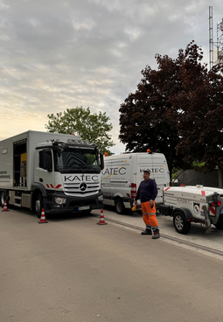
[25-05 Effiziente Baustelleneinrichtung]
Effiziente Baustelleneinrichtung für grabenloses Bauen: Mit UV-Inlineranlage, Winde und Spülfahrzeug können täglich bis zu 100 Meter Kanal von innen erneuert werden – ganz ohne offene Baugrube.
Foto: KATEC Kanaltechnik

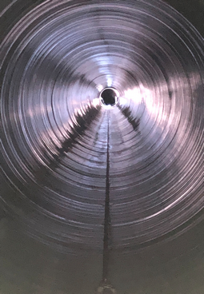
[25-05 Sanierter Kanal]
Dauerhaft mit UV-Liner: Die Nutzungsdauer des auf diese Art und Weise sanierten Kanals beträgt 50 Jahre und mehr.
Foto: KATEC Kanaltechnik

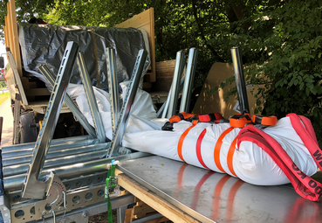
[25-05 Einziehen]
Der Schlauchliner wird über eine Winde in das Altrohr eingezogen.
Foto: KATEC Kanaltechnik

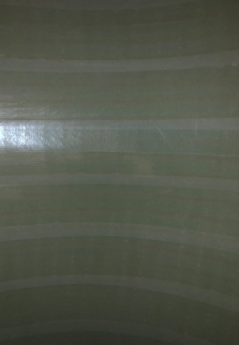
[25-05 Oberfläche]
Nach dem Aushärten bildet der GFK-Liner eine stabile, faltenfreie und enganliegende Innenwand. Die Oberfläche ist so beschaffen, dass sie den Kanal vor mechanischen Beanspruchungen schützt.
Foto: KATEC Kanaltechnik

Rückfragen beantwortet gern:
KATEC Kanaltechnik Müller & Wahl GmbH
Gerd Müller
Tel. +49 (0) 6597 900800
eMail: info@katec-kanaltechnik.de
www.katec-kanaltechnik.de

Kommunikation2B
Mareike Wand-Quassowski
Tel. +49 231 330 49 323
eMail: m.quassowski@kommunikation2b.de
www.kommunikation2b.de

